关于牛粪-黏土混合砖砌体复合墙体系统的综合应用研究报告

一、 所选绿色技术：牛粪-黏土混合砖复合通风墙体系统

1.1 技术构成与核心特点
技术类型：传统材料与现代构造工艺结合的被动式节能墙体系
系统构成（由外至内）：
外侧调节层：玻璃盖板 + 选择性涂层 + 可调通风口
中间功能层：空气间层（对流腔体）
核心结构/蓄热层：牛粪-黏土混合砖砌墙
内侧保温/饰面层：模塑聚苯乙烯泡沫板 + 粘结石膏 + 抹面砂浆复合涂层 + 内膜白灰砂浆

1.2 技术可行性保障措施
维度​ | 具体实施策略​ | 技术指标与原理​
热工效率​ | 1. “特朗勃墙”变体原理：利用选择性涂层高效吸收太阳辐射热，加热空气间层空气。  2. 热质量应用：高热容的土砖墙吸收并缓慢释放热量，延迟与衰减温度波动。  3. 可控通风：通过上下通风口的开闭，实现冬季蓄热保温与夏季夜间通风冷却的模式切换。 | 预计性能：  • 冬季日间空气间层温升可达20-30℃。  • 墙体热延迟时间可达8-12小时。  • 过渡季节可降低室内温度波动幅度≥5℃。
耐久性与稳定性​ | 1. 材料改性：牛粪中的纤维增强与疏水成分提高了土砖的抗裂性与耐水性。  2. 分层构造：外侧玻璃层保护主体砖墙免受雨水直接侵蚀；内侧保温层避免结构内部结露。  3. 结构整合：顶部混凝土梁为砖墙提供稳定压顶，并整合通风道。 | 设计保障：  • 系统设计使用年限≥50年（需定期维护）。  • 抗压强度满足单层/低层建筑承重需求。  • 构造层次明确，利于水分管理与应力释放。
复合功能​ | 1. 被动式采暖/制冷：年度不同时段运行模式切换。  2. 自然采光优化：半透明或带图案的玻璃盖板可成为漫射光源。  3. 室内空气质量调节：土砖与石灰砂浆面层具有一定的湿气调节能力。 | 综合效益：  • 显著降低建筑主动采暖与制冷能耗需求。  • 利用可再生本地材料，全生命周期碳足迹极低。

1.3 艺术与文化表现力实现途径
光影与质感：粗糙的土砖肌理与光滑的玻璃、细腻的石膏抹面形成丰富对比。日光透过玻璃，在砖墙表面形成动态的光影图案。
形态表达：砖砌体的砌筑韵律（如凹凸、镂空）可形成独特的立面构图。通风口的格栅设计可作为装饰元素。
文化叙事：直接使用牛粪-黏土这一地域性、传统性材料，本身就是对地方建造智慧与生态文化的现代表达，赋予建筑深厚的场所精神。

二、 典型节点深度解析：顶部通风口与复合墙体交接节点

2.1 节点定位与功能整合挑战
位置：墙体系统顶端，混凝土梁、玻璃盖板、砖砌体与通风口四者交汇处。
核心整合挑战：
热桥与气密性：如何避免混凝土梁成为热桥，并保证通风口可调启闭下的气密性。
水流管理：如何将玻璃盖板可能渗入的冷凝水或少量雨水顺利导出，避免侵蚀砖墙。
构造逻辑：如何清晰、牢固地连接不同材质（玻璃、金属/木材、混凝土、砖）的构件。
动态控制：如何集成可调节的通风口机构，并便于操作与维护。

2.2 节点大样

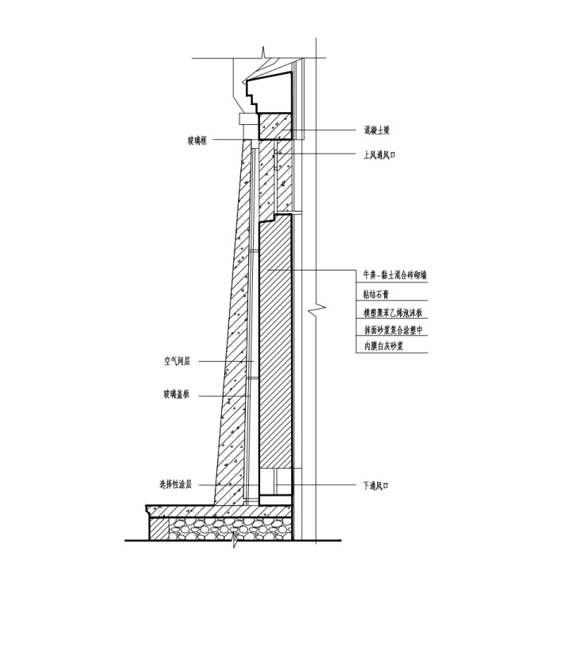

2.2.1 热工与气流组织整合
通风道集成：通风口直接嵌入混凝土梁中预制或通风道，气流路径短捷高效
热桥阻断：内侧连续的模塑聚苯乙烯泡沫板向上延伸至梁内侧，有效包裹混凝土梁，大幅降低热桥效应。
可控界面：可调百叶（手动或电机驱动）精确控制空气间层与室外的气流交换速率，实现储能与散热模式的切换。

2.2.2 防水与排水整合
主排水路径：玻璃接缝处的少量渗水被铝合金压条上的排水槽收集，并通过预设导管向两侧排出。
应急路径：砖墙顶部与混凝土梁交接处设置防潮层，并留有微小坡度，引导可能的水汽向外侧排出。
材料保护：选择性涂层直接涂覆于砖墙表面，被外侧的玻璃盖板完全保护，避免了风雨侵蚀和物理磨损，极大延长其使用寿命。

2.2.3 结构与构造整合
柔性锚固：砖墙与混凝土梁之间通过柔性结构性锚固件（如不锈钢弯钩）连接，允许两者因温湿度变化产生微小差异变形，防止墙体开裂。
承重与围护分离：混凝土梁承担主要竖向荷载，砖墙作为自承重的围护与蓄热体，构造逻辑清晰。
精细收口：铝合金压条不仅固定玻璃，还整合了排水槽，并作为玻璃与砖墙之间伸缩缝的盖板，美观且功能明确。

三、 技术集成创新点与验证

3.1 跨学科协同设计
建筑物理驱动形态：墙体厚度、空气间层宽度、通风口尺寸均基于软件模拟）优化确定。
材料科学与传统工艺结合：对牛粪-黏土混合比例进行实验优化，在保留传统工艺精髓的同时，通过添加微量天然稳定剂提升性能。

3.2 低技与智能的平衡
主体系统低技高效：核心工作原理完全被动，不依赖机械设备。
关键点可控干预：仅对通风口百叶进行简易手动或低成本自动控制，实现系统运行模式切换，提升能效与舒适度。
